Didier MUNTANGA
Titulaire d’un diplôme de Docteur en Médecine, chirurgie et accouchement issue à l’université de Kikwit.
Pluridisciplinaire avec maitrise à la gestion des patients et des différentes pathologies. Maitrise des outils informatiques dans plusieurs domaines des réseaux, spécialisés en analyse et programmation.

INFORMATICIEN

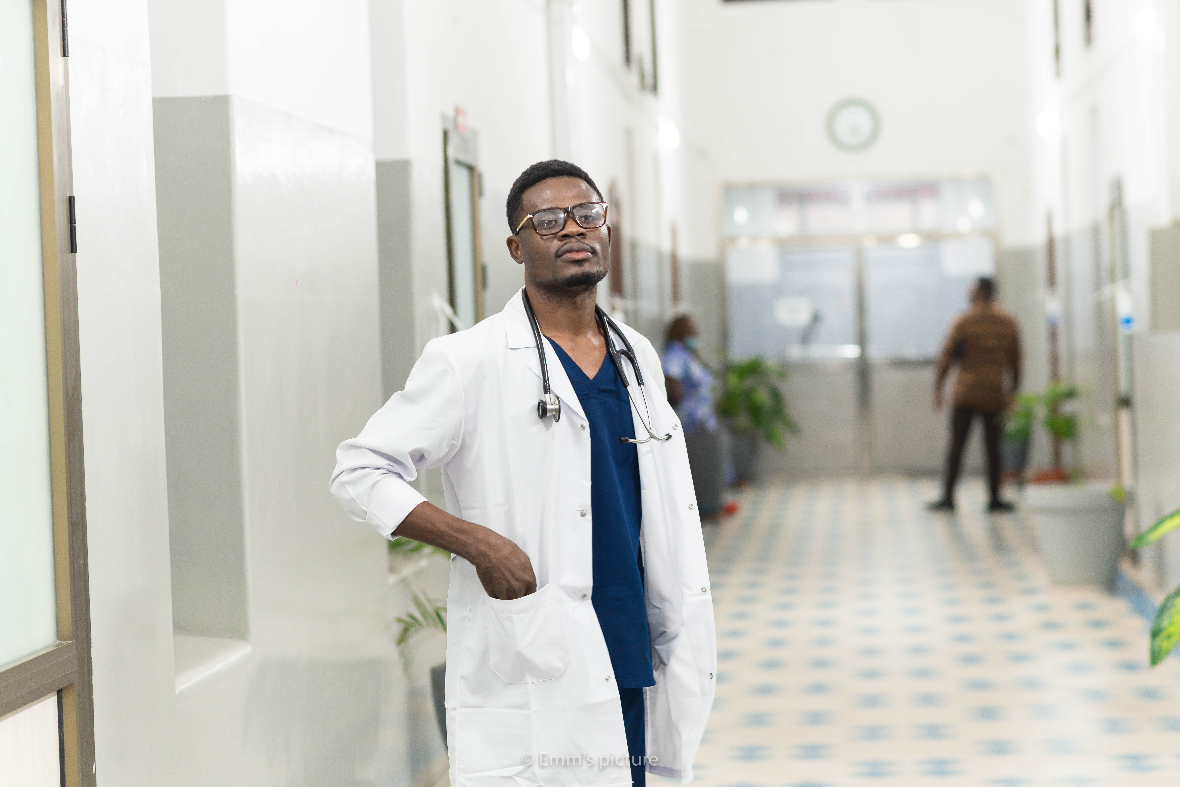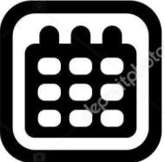

A





DIPLOMAS Y HOBBIES

Formaciones : Diplomados, Congresos, xxxxxxxxxx xxxxxx xxxxxxxxx xxxxxxxxxxxxxxxxx
Hobbies: xxxxxxxxxxxxxxxxxxxxxxxxxxxxxx

©AZURIUS – Modelos-de-curriculum.com

Experience

- 2025
Formation sur le monitoring, dénombrement et distribution chez IMA world Heath

Médecin traitant à l’hôpital général de référence de Mosango
En Médecine Général, Chirurgie et Gynéco-obstétrique

- 2023
Formation sur l’initiation à la chirurgie mineure aux CUK salle de réunion de la chirurgie ;
Formation sur la réparation de fistule par fistula programme à l’INRB ;

- 2018
Centre Web Sosam
Formation sur la gestión de logiciels Et langage des programmations.

- 2011
MAA en sigle
Enquête pour monitorage amélioration pour action.
Stage
- 2023 Centre neuro psycho pathologique
Nérologie & Psychiatrie

- Mai 2023 - Mai 2024
Stage professionnel (interne) / clinique Ngaliema
- Service de Médecine
- Service de Pédiatrie
- Service de Gynéco Obstétrique
- Service de Chirurgie
- Du 25 septembre 2025 au 24 Février 2026
Stage de perfectionnement/ HGR Mosango
Médecine Général, Chirurgie et Gynéco-obstétrique
Reference
Dr Joël MASSOLO Abbe Dr Abdom TUMBI
Clinique Ngaliema MDH/HGR Mosango
Phone + 243 811626500 Phone + 243 815738151

Dr MUNGWELE Ndombe Dr MUNANGA Grace
MCZ Pay kongila Médecin des hôpitaux
Phone + 243 825742277 Phone + 243 990975048

Je certifie sur mon honneur, que les informations fournies ci-dessus sont vraies et sincères.

24 novembre 1990

Contact


+243 825327728, 9991889
muntangadidier04@gmail.com
Kinshasa, RD Congo
Av. Kimbemba 32
C. Mont ngafula,
Q. Masangambila




Education
- 2019 – 2022
Diplôme de Docteur en Médecin
Université de kikwit
- 2014 – 2017
Diplôme de Graduat en
Sciences Biomédicales
Université de Bandundu
- 2003 – 2009
Diplôme d’Etat en Math &
physique
Institut Musim

Gestionnaire de soins médicaux

Qualités
- Travail en équipe
- Faire face à la pression du travail
- Adaptabilité
- Créativité
- Communication
- Dynamisme
Langues

Français
Anglais
Lingala
Kikongo

- 2025
Formation sur le monitoring, dénombrement et distribution chez IMA world Heath

Médecin traitant à l’hôpital général de référence de Mosango
En Médecine Général, Chirurgie et Gynéco-obstétrique

- 2023
Formation sur l’initiation à la chirurgie mineure aux CUK salle de réunion de la chirurgie ;
Formation sur la réparation de fistule par fistula programme à l’INRB ;

- 2018
Centre Web Sosam
Formation sur la gestión de logiciels Et langage des programmations.

- 2011
MAA en sigle
Enquête pour monitorage amélioration pour action.
Stage
- 2023 Centre neuro psycho pathologique
Nérologie & Psychiatrie

- Mai 2023 - Mai 2024
Stage professionnel (interne) / clinique Ngaliema
- Service de Médecine
- Service de Pédiatrie
- Service de Gynéco Obstétrique
- Service de Chirurgie
- Du 25 septembre 2025 au 24 Février 2026
Stage de perfectionnement/ HGR Mosango
Médecine Général, Chirurgie et Gynéco-obstétrique
Reference
Dr Joël MASSOLO Abbe Dr Abdom TUMBI
Clinique Ngaliema MDH/HGR Mosango
Phone + 243 811626500 Phone + 243 815738151

Dr MUNGWELE Ndombe Dr MUNANGA Grace
MCZ Pay kongila Médecin des hôpitaux
Phone + 243 825742277 Phone + 243 990975048

Je certifie sur mon honneur, que les informations fournies ci-dessus sont vraies et sincères.

